Escola Municipal de Educação Básica Alfredo Gomes.
Diretora: Ivania Nora
Assessora Técnica Pedagógica: Simone Carl
Assessora Técnica Administrativa: Tania Nunes
Turma: 3º ano

Professora: Ana Caroline Antunes de Oliveira.
Data:08/06
Atividade de Artes: Cores Primárias e Secundárias
Misturar cores é muito importante para ser um artista. Quase todas as cores que conhecemos são formadas por apenas três cores primárias: o vermelho, o azul e o amarelo, elas são chamadas de cores primárias porque você não consegue criá-las. Observe como elas estão separadas:
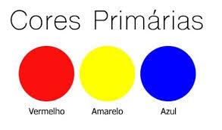

Já as cores secundárias são as cores formadas a partir da combinação de duas cores primárias.
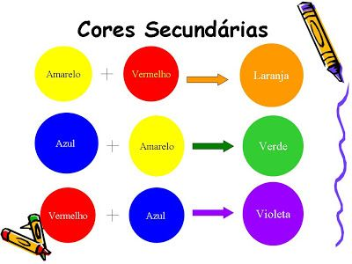
Elas são chamadas de secundárias justamente porque são criadas a partir dessa mistura, ou seja, não são cores puras.

Agora que você já conhece as cores primárias e secundárias vamos pintar de acordo com a legenda abaixo:

